CIENCIA POLÍTICA
TRABAJO PRÁCTICO N°2: EL GOBIERNO EN LA ARGENTINA
APELLIDO Y NOMBRE: Alegre Oriana
CURSO: 6to “B”
FECHA DE ENTREGA: 26 DE AGOSTO
CALIFICACIÓN: 7, 50
Consignas:
- En nuestro país, tanto la estructura de autoridad de gobierno como las normas que organizan y fijan las pautas para la actividad de los gobernantes, están definidas por tres principios fundamentales: el republicanismo, el federalismo y la representación democrática. Explica en qué consiste cada uno de ellos. 2p.
- Caracteriza el presidencialismo argentino teniendo en cuenta:
- Qué se tuvo en cuenta para la división de poderes en el momento de la organización nacional, ¿por qué?
- Qué características debía tener el presidencialismo según Alberdi. (Doc. 1, p.99) 2p.
- Busca en periódicos provinciales o nacionales de las últimas semanas, noticias referidas al Gobierno de nuestro país. Identificá en ellas autoridades, situaciones, acciones y expresiones que se relacionen con las siguientes características o funciones: representación, federalismo, democracia, responsabilidad pública, jefatura de Estado, jefatura de Gobierno, presidencialismo. (2 (dos) ejemplos de noticias). 1,50p.
- Busca información sobre la composición y atribuciones del Poder Ejecutivo de la provincia de Corrientes. Para ello puedes consultar la Constitución de la provincia. Luego busca alguna noticia donde se pueda ver algunas de las siguientes atribuciones del gobernador de la provincia de Corrientes:
7) Celebra y firma convenios internacionales y tratados parciales con las demás
provincias para fines de interés público, dando conocimiento al Congreso
Nacional, en el marco de lo preceptuado por los artículos 124 y 125 de la
Constitución Nacional. 1p.
8) Representa a la Provincia en todas sus relaciones oficiales. 1p.
19)Tiene bajo su vigilancia la seguridad del territorio, de sus habitantes y de las
reparticiones y establecimientos públicos de la Provincia. --------
-Ingresar al sitio: http://www.corrientes.gov.ar/ , luego Gobierno, Constitución Provincial/ SEGUNDA PARTE/ Capítulo III: De las Atribuciones y Deberes del Poder Ejecutivo.

- Nuestra constitución nacional establece que la forma de gobierno de la Argentina es representativa, republicana y federal.
La forma representativa hace referencia a la democracia. En nuestro país, la ciudadanía cede su potestad de gobierno a un conjunto de representantes para que gobiernen en su nombre.
El sistema republicano se refiere también a que los gobernantes acceden a sus cargos por elección de los ciudadanos y para evitar la acumulación abusiva de autoridad y facilitar el control de los gobernantes.
El carácter federal implica una distribución territorial del poder en el cual existen tres niveles de gobierno (el Gobierno Nacional o Federal, el Gobierno de la Ciudad de Buenos Aires y en Gobierno Provincial).
- A) Cuando se diseño la organización del Estado argentino, sobresalió la opinión de un grupo de intelectuales conocido como la Generación del 37, estos pensadores defendían los principios republicanos, como la división de poderes. También se observaban una serie de situaciones particulares en nuestra historia:
- Una tradición de autoridad muy fuerte, originada en la época colonial.
- Un mercado de desequilibrio entre las provincias.
- Cuarenta años de lucha entre caudillos.
- Un aislamiento del mercado internacional y un profundo atraso en el desarrollo económico y social, en comparación con otros países.
- El presidencialismo según Alberdi debía ser con un gobierno regular con un presidente constitucional que pueda asumir las facultades de un rey. En cuanto a su vigor y energía, el poder ejecutivo debe tener todas las facultades que hacen necesarios los antecedentes y las condiciones del país y la grandeza del fin para que es instituido. También darle al poder ejecutivo todo el poder posible, pero por medio de una constitución.

3)
Lunes, 25 de agosto de 2014
Trabajo Mancomunado con el Municipio

Colombi en Sauce
Resaltando el "trabajo mancomunado" entre Municipio y Provincia, como así también entre las diferentes instituciones que conforman una comunidad, el gobernador Ricardo Colombi inauguró este lunes por la mañana obras en la Escuela N° 656 "24 de Septiembre" y habilitó el área de Emergencia del Hospital "Santa Rosa" de Sauce.
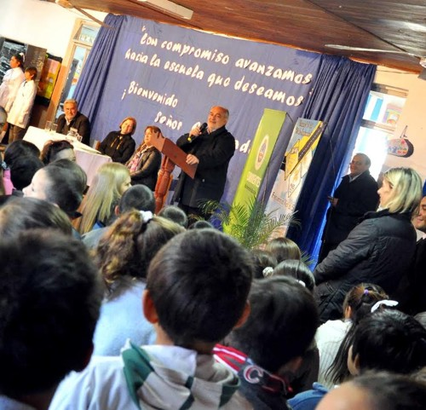
De esta manera, educación y salud fueron los dos primeros puntos de su amplia agenda que lo llevará a recorrer en estos días una vez más el interior correntino, tomando contacto directo con HABITANTESde localidades alejadas de la Capital.
El titular del Poder Ejecutivo de Corrientes, arribó a Sauce acompañado de los ministros de Coordinanción y Planificaión, Eduardo Vischi; de Educación, Orlando Macció; de Salud Pública, Julián Dindart, entre otros funcionarios, y fueron recibidos por la intendente local, Irma Obregón Torossi, y parte de su comitiva. Juntos se dirigieron a la Escuela Común N° 656 "24 de Septiembre", en donde tuvo lugar la inauguración de obras de ampliación y refacción de dicha institución.
Algunos de los trabajos realizados fueron la construcción y el acondicionamiento de sanitarios para personas con discapacidad, un aula nueva, reparación de la instalación eléctrica todal del edificio, entre otras cosas. Además, una vez inicadio el acto y luego de la entonación del Himno Nacional, el ministro Macció, en nombre del Gobierno provincial hizo entrega a la directora de la Escuela, Fabiana Durzan, de elementos para la cocina, mobiliario y equipamiento escolar y deportivo para acompañar el desarrollo de las actividades. Inmediatamente después, la titular de la institución educativa fue llamada para dar unas palabras de bienvendia al Gobernador.
Durzan hizo incapie en que lo consideran a "Colombi como integrante de esta comunidad junto a padres, docentes y alumnos, y es por eso que en primer lugar le damos una vez más la bienvenida y al mismo tiempo le volvemos a agadecer por lo realizado". Destacó entre otras cosas que "la concreción de los baños para discapacitados era un anhelo de hace bastante tiempo porque contamos entre nuestros alumnos a personas con algunas capacidades diferentes", y agregó en este marco que "el valor del compromiso y el trabajo en conjunto" son dos cualidades que reune el Mandatario.
El Gobernador recibió también en el transcurso del acto un presente de mano de padres integrantes de la comunidad educativa.
Esta obra corresponde a un bloque del Hospital en el que se ejecutó una obra hecha totalmente a nueva y forma parte de a primera etapa los trabajos que se ejecutan en el lugar. La cartera sanitaria provincial provee además de equipamiento; comprendiendo Carro de Paro, Monitor Multiparamétrico, Laringoscopio, Tubo Endotraqueal y Bolsa Ombú pediátrica y adulta.
Cabe mencionar que con una inversión de $ 3.196.555,06, el Gobierno provincial lleva adelante diversas obras en el Hospital "Santa Rosa". Las mismas incluyen la ampliación de los sectores de internación, partos, enfermería y servicios generales, entre otros, que se estarán hablitando próximamente.
- EN ESTA NOTICIA SE PUEDE VER CLARAMENTE UNA CARACTERISTICA DE REPRESENTACION Y DE REPRESENTACION PÚBLICA.
- Esta información fue extraída de la pagina “Corrientes hoy”.
La noticia se refería al Gobierno nacional (PE nacional)

En busca de dólares: Capitanich se reunirá con exportadores de cereales

El encuentro será mañana y evaluarán la situación de la liquidación de divisas de ese sector. 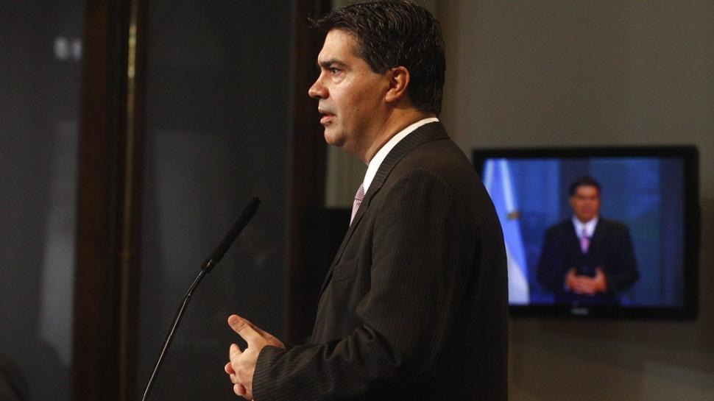
Domingo 2 de Febrero de 2014 | 14:35Foto de archivo.
El jefe de Gabinete, Jorge Capitanich, se reunirá mañana con representantes de las cámaras de empresas comercializadoras y exportadoras de productos agrícolas para evaluar la situación de liquidación de divisas de ese sector.
El ministro coordinador había acusado el viernes a los grandes productores agrícolas de "amarrocar" stocks de soja por "avaricia" y no liquidar divisas.
Fuentes del sector exportador de cereales confirmaron a la agencia DyN que fueron convocados "para mañana" por Jefatura de Gabinete pero eludieron precisar el horario del encuentro y tampoco quisieron hacer comentarios sobre las acusaciones oficiales.
En una entrevista publicada en el diario oficialista Tiempo Argentino, Capitanich afirmó que se estableció "un nivel donde el tipo de cambio adquirió un nivel de convergencia razonable para la política económica" y exhortó: "Los exportadores (de granos) tienen que liquidar".
En este sentido, alegó: "Cuando disminuye la liquidación de soja es porque tienen los ingresos suficientes para vivir bien y cubrir sus necesidades".
"No puede ocurrir que un dirigente agropecuario diga que si vende hoy un producto a 2.700 pesos y antes lo hacía a 1.800 está peor. Se sabe que miente cuando dice eso. Alguien del sector agropecuario tampoco puede decir que con el actual tipo de cambio no logró mayor competitividad y apertura de nuevos mercados", fustigó.
Capitanich dijo el viernes: "Tenemos proyecciones en materia de liquidaciones de exportaciones de cereales equivalentes a entre 27 a 30 mil millones de dólares, entre stock no liquidado y a liquidar, producto de la nueva cosecha y también con la venta de otros bienes que se exportan" y destacó que "la meta alcanza para este año a los 94 mil millones de dólares".
En ese marco, consideró que "hay que diferenciar a un pequeño productor de uno grande: el pequeño y mediano liquida rápidamente sus cosechas para pagar insumos y afrontar el ciclo posterior, y los que no liquidan son aquellos que tienen mayor capacidad para almacenar".
En respuesta a los dichos del funcionario, dirigentes de la Mesa de Enlace indicaron que las liquidaciones por venta de soja ascienden a "más de 13.700 millones de dólares", cifra que es "la misma cantidad" a la registrada a igual lapso de 2013.
Durante el fin de semana, en declaraciones radiales, el presidente de la Sociedad Rural Argentina, Luis Miguel Etchevehere, justificó que, en un contexto inflacionario, es "un acto de responsabilidad ir vendiendo" la cosecha "a medida que se necesita".
"El productor sabe que el grano siempre va a mantener una relación con los insumos que tiene que comprar, con los sueldo e impuestos que tiene que pagar, y de esa manera ir cumpliendo con sus obligaciones", argumentó.
- EN ESTA NOTICIA SE VE UN CLARO EJEMPLO DE REPRESENTACION PUBLICA, DE JEFATURA DE GOBIERNO Y RESPONSABILIDAD PUBLICA.
- Esta noticia fue extraída de la página de Tn: http://tn.com.ar/politica/en-busca-de-dolares-capitanich-se-reunira-con-exportadores-de-cereales_443737.

4) 7)

Por la creciente del Paraná, piden un tratado con Brasil sobre uso del Iguazú
- 26 Junio 2014
- Cesar Millan
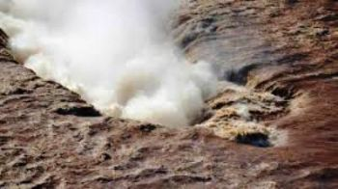La diputada provincial Sonia López presentó un proyecto de Resolución mediante el cual solicita a la Cancillería Argentina realice las gestiones necesarias para avanzar en un Tratado con Brasil sobre el uso del Río Iguazú y su impacto en el Río Paraná, de forma tal de minimizar impactos negativos de acciones humanas que provocan desbordes de ambos ríos, cuyas consecuencias son las crecidas que se produjeron en los últimos días.
"Es preocupante que no exista ningún tipo de coordinación con Brasil por los ríos que compartimos en nuestros límites", afirmó Sonia López.
http://www.ituzaingonoticias.com.ar/index.php/nacionales/247-por-la-creciente-piden-del-parana-piden-un-tratado-con-brasil-sobre-uso-del-iguazu.
8) Desde este lunes
El Gobernador Colombi emprende extensa gira por el interior provincial
El gobernador Ricardo Colombi emprende desde este lunes una nueva recorrida oficial por el interior, visitando varias localidades del centro y sur de Corrientes. En tres días, el mandatario estará en Sauce, Curuzú Cuatiá, Paso de los Libres, Colonia Libertad y Santo Tomé, inaugurando diversas obras provinciales, como así también el Complejo Terminal de Cargas (COTECAR) y la autovía de la Ruta 14. Para este último acto, se prepara una teleconferencia con la presidente Cristina Fernández de Kirchner.
Tras visitar este jueves y viernes las localidades de Villa Olivari, Garruchos y Virasoro, donde Colombi entregó viviendas e inauguró varias obras, este lunes retoma las recorridas por el interior provincial que constantemente realiza. Así es que la agenda para esta ocasión abarca tres días con actos sumamente trascendentes para el desarrollo de Corrientes.
El inicio de esta nueva gira comienza en la localidad de Sauce, donde el lunes a las 9 el Gobernador encabezará el acto inaugural de las refacciones de la escuela Nº 656 “24 de Septiembre”. La agenda oficial sigue a las 10 con la inauguración del área de emergencias del hospital “Santa Rosa” y de la electrificación rural del paraje “Buena Vista”. A las 11 del mismo día se dejará inaugurada la cancha del Club Atlético Juventud Unida y se procederá a la entrega de una bomba de agua.

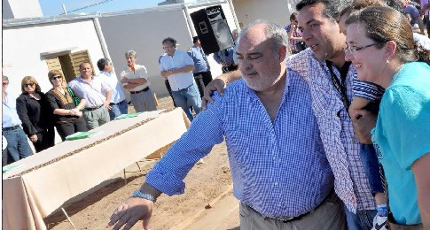

http://www.hoycorrientes.com/vernota.asp?id_noticia=128931.

19)
Lunes, 25 de agosto de 2014
Política de Estado

Desde el 26, la Provincia paga sueldos de agosto con más aumentos a docentes
El Gobernador confirmó el pago de sueldos desde mañana martes 26 de agosto, hasta $6.250 para activos y $5.300 para jubilados; continuará el miércoles 27 hasta $8.600 para agentes en actividad y hasta $8.500 para pasivos; el jueves 28 culminará el pago para ambos sectores. Se incluye un nuevo incremento al salario básico docente y subirá el ingreso mínimo. Sumado al adicional de 600 pesos definido por el Gobernador, un docente que recién inicia tendrá un ingreso del orden de los 5.000 pesos; sector para el que se prevé otras dos subas en octubre y diciembre de 2014.
2

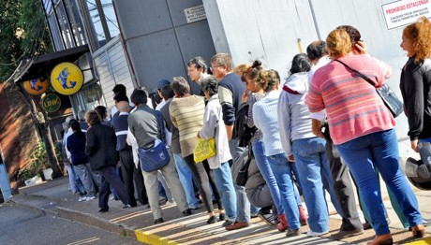
El gobernador de la Provincia, Ricardo Colombi, confirmó hoy el pago de sueldos del mes de agosto desde mañana martes 26 de agosto, finalizando este mismo jueves 28; liquidación que incluirá nuevos aumentos al sector docente: el incremento del salario básico y la suba del ingreso mínimo.
Conforme a lo acordado oportunamente entre la gestión del gobernador Ricardo Colombi y los sindicatos del sector educativo en Corrientes, con los sueldos de este mes, el salario básico del cargo base de un maestro de grado se elevará a uno 2.360 pesos, a parir de la incorporación de otro segmento que se abonaba en concepto no remunerativo.
Este incremento del básico impactará directamente en toda la pirámide salarial del sector, derramando beneficios de acuerdo a la situación particular de cada agente, considerando antigüedad, ubicación geográfica y material didáctico entre otros ítems.
Al mismo tiempo, el Gobierno de Corrientes dará cumplimiento este mes al nuevo aumento en el salario mínimo del sector docente, para los trabajadores que recién comienzan, de acuerdo a lo acordado a nivel país en la Paritaria Nacional.
Actualmente en 4.100 pesos, el nuevo salario mínimo docente será -desde agosto- de 4.400 pesos en la jurisdicción correntina. Se trata de 300 pesos que se incorporarán desde este mes al sueldo.
Sin embargo, cabe recordar que en Corrientes el docente percibe además mensualmente un adicional de 600 pesos; con lo cual, el ingreso mínimo de un trabajador de la educación asciende a unos 5.000 pesos, superando el piso establecido a nivel país.

